현장 미러형 프로젝트 멘토링 보고서
가천대학교 AI 부트캠프 · 현장미러형 프로젝트
1. 기본 정보
프로젝트 주제 | AI 기반 시설물 균열 안전점검 및 자동 보고서 생성 시스템
출제 기업(업체명) | CMT 정보통신
멘토 | 김종혁 부사장
성명 | 이호민
작성일 | 2026. 7. 11.
2. 멘토링 증빙자료
아래 영역에 멘토링 진행을 확인할 수 있는 증빙 사진(화상회의 화면 캡처 등)을 삽입한다.

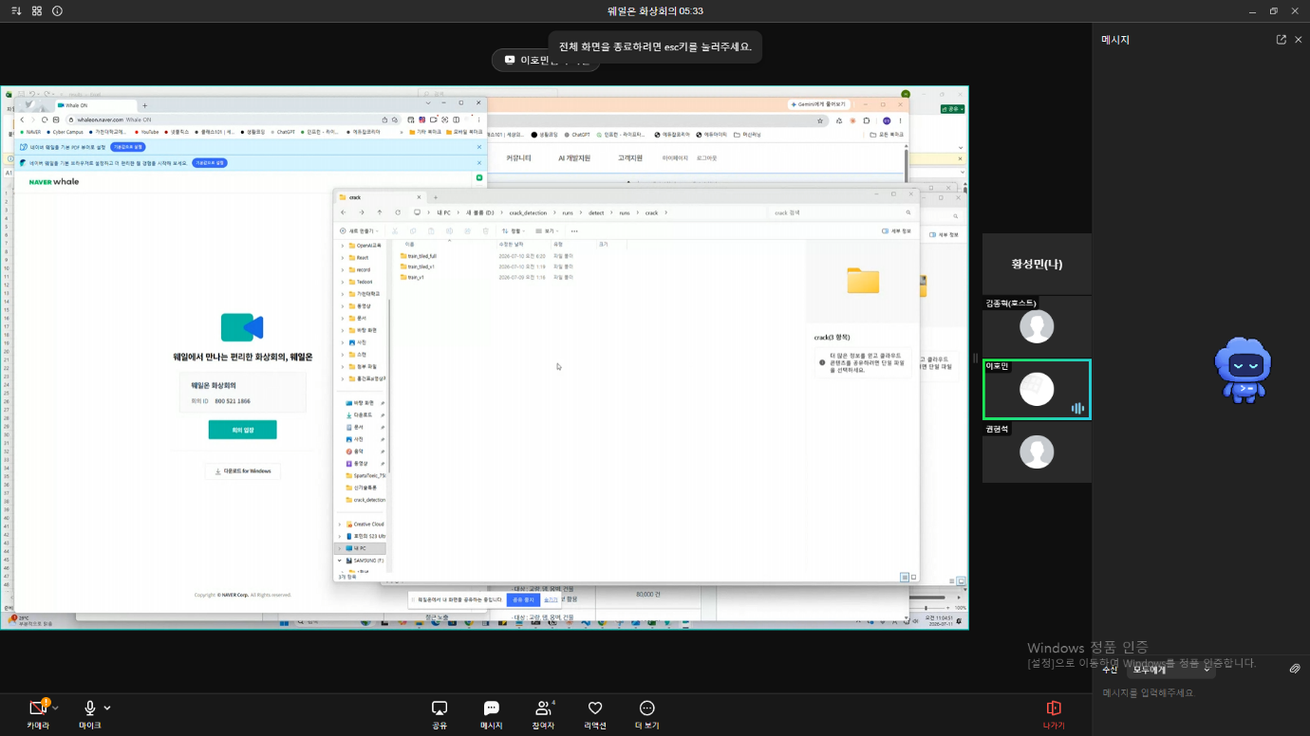
[사진] 멘토링 진행 화면

3. 멘토링 일지
■ 멘토링 개요
회차 | 일시 | 방식 | 멘토
1차 | 2026. 7. 11. 11:00 | 온라인 (Zoom) | 김종혁 부사장
1차 멘토링 (2026. 7. 11. 11:00)
주요 논의 내용
· 전체 파이프라인(탐지 → 룰 판별 → 점수·등급 → RAG → 보고서) 점검
· 학습 개선 결과(타일 분할로 mAP50 0.118 → 0.179) 및 자체 촬영 사진 실사용 테스트 결과 공유
멘토 피드백
· 무게중심을 Rule + RAG 결과물과 AI 보고서 생성으로 이동, 임베딩·벡터서치 품질을 강조
· 평가 핵심은 '완성 보고서를 사람이 얼마나 덜 수정하는지'와 'RAG가 점수 근거로 잘 작동하는지'
· 라벨 데이터만 사용하면 차별점이 약함 → 타일링·자체 촬영·특징 추출 등 자체 가치 추가 필요
· 멀리서 찍은 사진은 룰 기반으로 한 번 걸러 '크랙 vs 원거리 촬영'을 구분
· 발표는 원천데이터 > 프로세스 > 결과물의 일관성과 F1 등 정량 지표가 중요, UI 퀄리티는 비중이 낮음
향후 계획
· RAG 지식베이스 구축(건설협회·지침·FAQ)과 Claude 기반 보고서 생성 고도화
· 7/30 최종 발표 준비, 필요 시 13~14일 1:1 멘토링 활용

